Brasília, 17 de fevereiro de 2020.
Contribuição da Abraceel ao Comitê Técnico PMO/PLD
Resumo dos pleitos
- Simplificação da estrutura de funcionamento do Comitê Técnico e maior participação dos agentes nas decisões
- Divulgação das pautas das reuniões de maneira prévia
- Definição de cronograma de atividades (Plano de Ação) até a tomada de decisão
- Elaboração de Análise de Impacto Regulatório com estudo sobre efeitos no CMO/PLD
- Acrescentar outros temas para 2020:
1) Temas em estudo na Cpamp, em especial volatilidade e geração de cenários
2) Metodologia para alteração de limites intercâmbio e vazões defluentes
3) Procedimento para divulgação de fatos relevantes
4) Dessem (Ampliação do escopo do tema 4 sugerido por ONS e CCEE)

A Associação Brasileira dos Comercializadores de Energia (Abraceel) apresenta contribuição ao Comitê Técnico PMO/PLD, criado em atendimento à Resolução Normativa Aneel nº 843/2019.
Introdução
Publicada em abril do ano passado, a REN 843 representou grande avanço para o setor elétrico brasileiro ao estabelecer diretrizes para o processo de formação de preços e para a divulgação de dados ao mercado, trazendo maior transparência, previsibilidade e segurança ao mercado.
Dentre as inovações trazidas pela norma, destaque para a criação do Comitê Técnico PMO/PLD, com o objetivo tratar de assuntos relacionados à elaboração do PMO e formação do PLD.
A criação do Comitê foi originalmente proposta pela Aneel visando constituir estrutura formal na qual “os agentes possam propor melhorias ou aprimoramentos no processo ou mesmo discutir temas relevantes de interesse do setor relacionado ao PMO” (Nota Técnica nº 058/2018-SRG/ANEEL, de 01/06/2018).
Como muitos agentes acabavam incorrendo individualmente à Aneel para propor melhorias ou questionar procedimentos relacionados à formação do preço, o regulador decidiu criar uma estrutura na qual os agentes poderão ter um envolvimento mais efetivo nas discussões, com o ONS e a CCEE sendo o canal de entrada para os aprimoramentos.
103. Espera-se que, com a participação dos agentes desde a identificação do problema até a apresentação de proposta de solução, consiga-se maior celeridade e objetividade no trâmite de assuntos na ANEEL, quando for de competência da Agência decidir. Espera-se também criar-se um foro permanente de discussão de temas relevantes que possa inclusive servir de referência para a ANEEL alinhar as ações da Agência no futuro.
A partir dessa lógica de descentralização, a Agência deixou a cargo do ONS e CCEE a definição da estrutura de funcionamento, regimento interno e demais medidas necessárias à instituição do Comitê Técnico. Com isso, a REN 843 acabou não sendo exaustiva, incluindo apenas a seguintes diretrizes para constituição do Comitê:
- Coordenação compartilhada entre ONS e CCEE;
- Possibilidade de divisão em subcomitês para avaliar dados de entrada ou proposta específica à elaboração do PMO e do PLD;
- Responsabilidade por aprovar proposta de aprimoramento da regulação relacionada à elaboração do PMO e do PLD antes de submeter ao processo de avaliação pela ANEEL; e
- Obrigatoriedade de assegurar a representatividade dos diversos segmentos setoriais aos ONS e à CCEE.
Em 30 de janeiro, durante a reunião do PMO de fevereiro, o ONS e a CCEE lançaram oficialmente o Comitê Técnico PMO/PLD com proposta de Regimento Interno, Estrutura de Funcionamento e Temas para Discussão em 2020, solicitando que os agentes enviassem suas contribuições até o dia 17 de fevereiro.
Em razão disso, a Abraceel apresenta a seguir as suas considerações.
Estrutura e Organização
O regimento interno proposto pelo ONS/CCEE estabelece que o Comitê Técnico será gerido de maneira compartilhada pelo Diretor-Geral do ONS e pelo presidente do Conselho de Administração da CCEE, sendo dividido em dois subcomitês (modelos satélites & dados, processos e regulação), que terão, cada um, uma Comissão Gestora, formada apenas por ONS e CCEE, e Grupos de Trabalho, coordenados por ONS e CCEE.
Além disso, o subcomitê de Modelos Satélites terá ainda uma Comissão Deliberativa, formada apenas pelos dirigentes máximos do ONS e CCEE, sendo admitida apenas a participação da EPE nas camadas decisórias quando da discussão de assuntos relacionados ao GEVAZP.
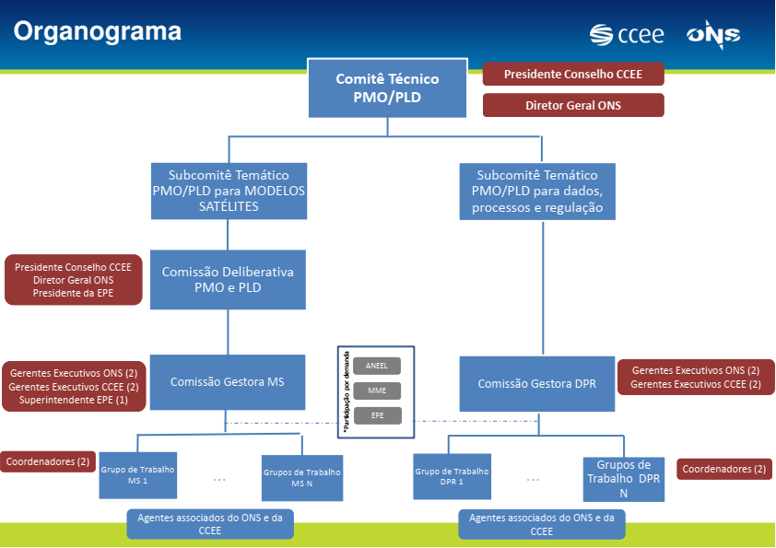
Figura 1 – Organograma proposto pela CCEE e ONS para o Comitê Técnico PMO/PLD
Dessa forma, a estrutura de funcionamento do Comitê Técnico está desalinhada aos princípios de sua criação, que buscavam maior participação dos agentes na proposta de melhorias e efetiva presença desses nas discussões.
A existência de até quatro camadas decisórias para a aprovação das medidas – das quais fazem parte apenas o ONS/CCEE/EPE – restringe a participação dos agentes de mercado nas decisões do Comitê Técnico, indo em sentido contrário aos objetivos pretendidos pela REN 843.
Além disso, a participação nos Grupos de Trabalho do Comitê está restrita aos agentes associados ao ONS e CCEE, com representação por meio de designação sujeita à aprovação da Comissão Gestora. A título de ilustração, associações de classe, que naturalmente representam grupos de agentes associados às instituições, precisariam de autorização para participar das discussões.
Essas barreiras vão em sentido oposto à necessidade de ser “assegurada a representatividade dos diversos segmentos setoriais associados ao ONS e à CCEE”, diretriz estabelecida pela REN 843. Corre-se o risco de que a celeridade e objetividade pretendidas não sejam alcançadas, com os agentes continuando a procurar o regulador individualmente para apresentar propostas de alterações nos modelos.
Dessa forma, a Abraceel pleiteia a simplificação da estrutura de funcionamento e a garantia de participação dos agentes nas decisões dos Grupos de Trabalho e das Comissões Gestoras, cabendo aos dirigentes do ONS/CCEE a decisão final do Comitê Técnico.
Como contribuição, sugere-se (i) eliminar a Comissão Deliberativa, transferindo as responsabilidades para a coordenação-geral, (ii) assegurar a participação de um representante de cada segmento de mercado (geração, comercialização e consumo) nas Comissões Gestoras, a serem indicados pelos agentes, e (iii) garantir a participação de todos os interessados nas discussões dos Grupos de Trabalho, sob coordenação do ONS e CCEE, vide figura a seguir.

Figura 2 – Organograma proposto pela Abraceel para o Comitê Técnico PMO/PLD
Ainda com relação à estrutura e organização do Comitê Técnico, são apresentados os seguintes pleitos:
- Divulgação das pautas de maneira prévia
Assim como faz a Aneel, que toda quinta-feira divulga a pauta da reunião da diretoria colegiada que ocorrerá na próxima terça-feira, é necessário divulgar de maneira prévia a pauta de qualquer reunião a ser realizada no âmbito do Comitê Técnico, seja essa de Grupo de Trabalho, Comissão ou Coordenação-Geral, assegurando maior antecedência, previsibilidade e transparência ao mercado, além da divulgação as ata as reuniões, já prevista na governança proposta.
A divulgação prévia dos temas é importante para permitir com que os agentes se preparem, principalmente por se tratar de decisões que afetam a formação de preço e as relações comerciais.
Trata-se de importante salvaguarda aos tomadores de decisão, para que esses não sejam cobrados de deliberarem sobre assuntos de relevante impacto ao mercado sem o prévio conhecimento dos agentes.
- Definição de cronograma de atividades até a tomada de decisão
Ainda com base nos princípios da antecedência e previsibilidade, é fundamental que sejam divulgados prazos estimados para conclusão dos estudos, bem como das etapas intermediárias de discussão, em semelhança ao que ocorre com os Grupos de Trabalho da Cpamp, que apresentam um Plano de Ação detalhado, vide figura a seguir.
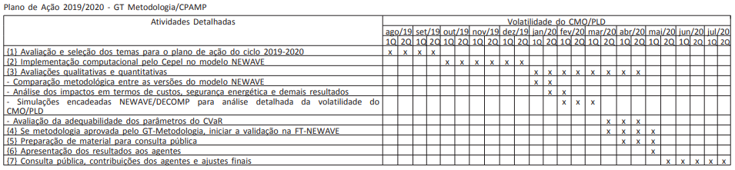
Figura 3 – Exemplo de Plano de Ação do GT Metodologia da Cpamp
Essa medida é necessária não apenas para nivelar expectativas entre os agentes, mas principalmente para guiar os trabalhos e criar marcos efetivos para entrega de resultados, devendo sempre ser elaborada em observância à Resolução CNPE 07, de 2016.
- Análise de Impacto Regulatório com estudo sobre efeitos no CMO/PLD
Em linha com as melhores práticas regulatórias, é importante que a CCEE e o ONS divulguem, em conjunto com a definição de temas para estudo, uma análise de impacto regulatório que sinalize, entre outros, os possíveis efeitos no CMO/PLD das mudanças em discussão.
Esse processo de descentralização das discussões que impactam a formação de preço deve ser seguido por um esforço conjunto das instituições coordenadoras para manter a qualidade das análises que subsidiam as discussões, o que certamente contribuirá para o bom funcionamento do mercado.
Temas 2020
Para cada um dos subcomitês, o ONS e a CCEE propõem dois temas a serem estudados em 2020.

Dados, Processos e Regulação
Tema 1: nova representação no Decomp da curva de deplecionamento da UHE Tucuruí
Tema 2: incorporação da previsão de geração eólica através do “Modelo de Previsão de Geração Eólica de Curto Prazo” na primeira Semana Operativa do Decomp
Modelos Satélites
Tema 3: Uso do modelo SMAP em horizonte estendido do modelo Decomp (1º mês)
Tema 4: uso do modelo PrevCargaDessem na programação diária
Além desses, a Abraceel entende que outros temas devem ser discutidos no âmbito do Comitê Técnico.
- Temas em estudo na Cpamp, em especial volatilidade e geração de cenários
Questões fundamentais para a melhoria da formação de preço e que estão em estudo na Cpamp também devem ser objeto de discussão no Comitê Técnico.
Dentre esses, destaque para a questão da Volatilidade do CMO/PLD, que avaliará o impacto de não considerar a ENA como variável de estado na Função de Custo Futuro, e da Geração de Cenários, que avaliará a proposta em que cenários de afluência possam preservar por um período maior a condição hidrológica recente.
A relevância e o alto impacto dessas discussões justificam que também sejam objeto de discussão no Comitê Técnico até a abertura da consulta pública, etapa prévia à aprovação da Cpamp.
- Metodologia para alteração de limites intercâmbio e vazões defluentes
Crítica recorrente dos agentes de mercado reside na falta de metodologia clara e objetiva para alteração dos limites de intercâmbio e das vazões defluentes de hidrelétricas, com a transparência das informações ocorrendo apenas após o ocorrido, sem que os agentes consigam planejar com segurança suas operações.
Inclusive, existem casos em que há nota técnica para embasar a operação do sistema, o que por vezes é o balizador utilizado pelos agentes, mas os limites acabam sendo violados na operação em tempo real, trazendo instabilidade ao mercado.
Nesse sentido, devem ser estabelecidos critérios técnicos e objetivos para alteração desses limites, que possuem significativo impacto nas operações do setor e, consequentemente, no funcionamento do mercado.
- Procedimento para divulgação de fatos relevantes
Outra crítica permanente dos agentes diz respeito a forma de divulgação das informações, em especial aquelas de relevante impacto aos agentes.
A Abraceel reconhece que houve significativa melhoria nesse quesito por parte do ONS e CCEE, seja a partir da criação do SINtegre, da ampla divulgação de itens que eram restritos a classes de agentes específicas (ex: FSARH e SGI) e da realização de encontros e workshops para discutir assuntos de elevado interesses do mercado.
No entanto, a antecedência e a forma de divulgação de fatos relevantes ainda são pontos passíveis de melhorias que poderiam ser aprimorados com a discussão em um Grupo de Trabalho no âmbito do Comitê Técnico.
Esse ponto, inclusive, é diretriz estabelecida na REN 843, que obriga o ONS e a CCEE a manter plataforma virtual relacionada ao PMO e suas revisões, de forma a “assegurar que os fatos relevantes que impactem a formação do preço sejam divulgados aos agentes de forma simultânea e homogênea” (art. 26, IV).
Até que a plataforma virtual esteja concluída, poderia ser utilizada a reunião semanal de programação da operação, recentemente lançada pelo ONS e que também representa importante avanço na transparência das informações, para divulgação de fatos relevantes. Em paralelo, seria criado o Grupo de Trabalho para discussão com os agentes de como melhorar a forma de divulgação das informações.
- Dessem
Aqui não se trata de novo tema, mas da ampliação do escopo do tema 4 sugerido por ONS e CCEE, qual seja, o uso do modelo PrevCargaDessem na programação diária.
Outras questões relevantes associadas à entrada do Dessem justificam essa ampliação de escopo, tais como a discussão na antecedência de divulgação das informações sobre Unit Commitment, com vistas a evitar práticas anticompetitivas no mercado, os dados e a forma de divulgação das informações relacionadas a operação diária, tal como o histórico da carga horária e heurísticas utilizadas, as soluções de otimização (ex: reserva de mercado da IBM) e a garantia de reprodutibilidade dos dados pelos agentes.
Acredita-se que a partir da constante interação entre as instituições e os agentes, soluções ótimas serão encontradas, permitindo um melhor desenvolvimento do mercado.
Atenciosamente,
Yasmin de Oliveira Bernardo Sicsú
Assessora de Energia Diretor de Eletricidade e Gás
Alexandre Lopes
Vice-Presidente de Energia

